Nhiệm vụ 1.1: Tìm hiểu cấu hình phần cứng
CPU Model : Intel( R)Core(TM) i5-14400(16 CPUs)
RAM :16GB
Loại ổ cứng : SSD
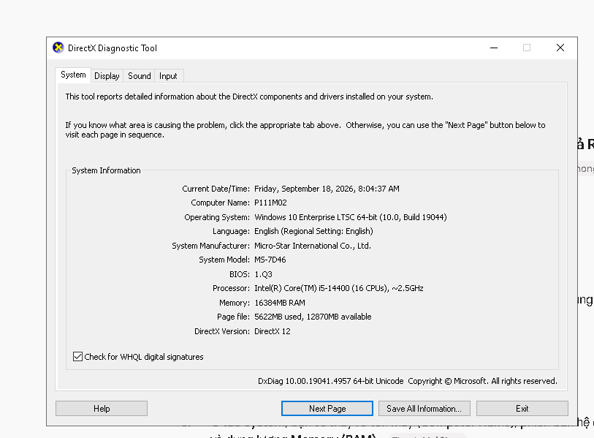
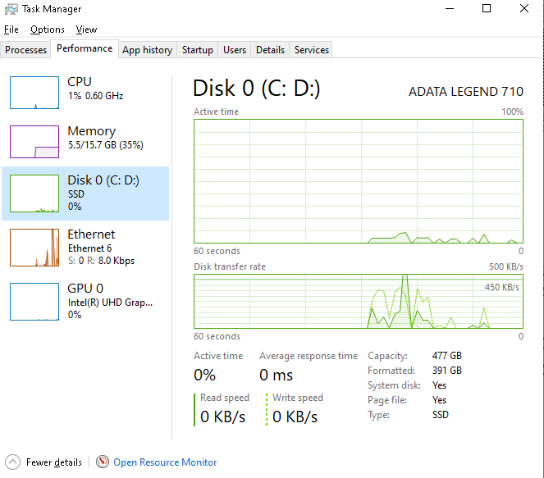
Nhiệm vụ 1.2: Cấu hình phần mềm cơ bản
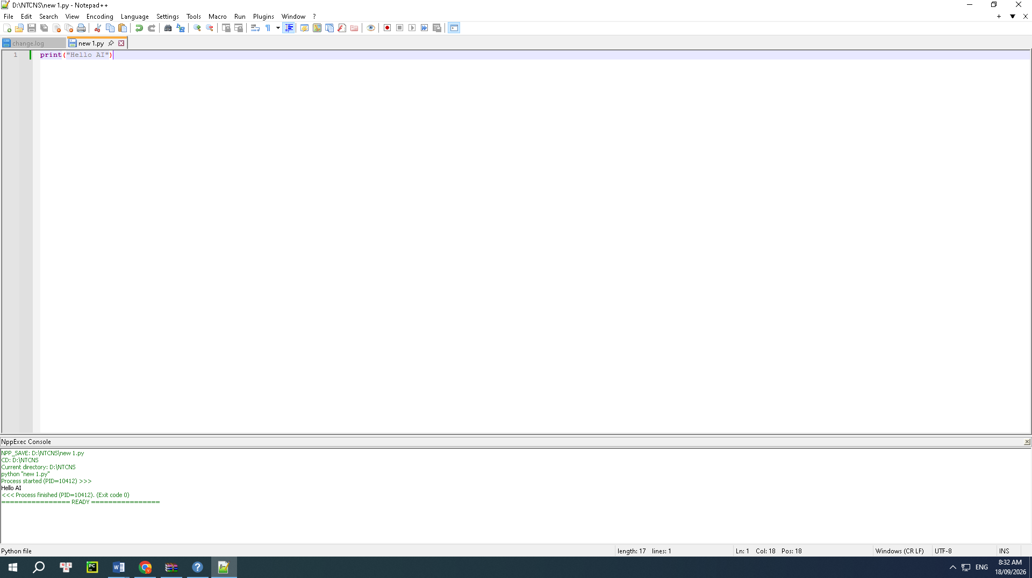
Quy trình cài đặt Notepad++ và cấu hình môi trường chạy Python gồm 4 bước chính:
1.Cài đặt Python và thêm PATH:Bước 1.
Tải Python từ python.org, mở file cài đặt và bắt buộc tích chọn "Add python.exe to PATH" trước khi nhấn Install Now.
2.Cài đặt Notepad++:Bước 2.
Tải bản Installer từ trang chủ notepad-plus-plus.org và tiến hành cài đặt theo các thiết lập mặc định.
3.Cài đặt Plugin NppExec:Bước 3.
Mở Notepad++ -> chọn Plugins -> Plugins Admin... -> Tìm NppExec -> Tích vào ô vuông bên cạnh tên NppExec -> Nhấn Install ở góc trên bên phải để phần mềm tự cài đặt và khởi động lại.
4.Cấu hình kịch bản chạy Python:Bước 4.
Nhấn phím F6 trong Notepad++, dán đoạn mã sau vào ô thiết lập rồi lưu lại:
Plaintext
NPP_SAVE
cd "$(CURRENT_DIRECTORY)"
python "$(FILE_NAME)"
Cách kiểm tra: Soạn đoạn code print("Hello AI"), lưu thành file .py và nhấn F6 -> Enter để chạy code ngay tại cửa sổ bên dưới.
Nguồn AI : Gemini

